

Koryo TKD Slávia UPJŠ Košice

Stierova 29

040 11 Košice

VEC: Povolenie na uskutočnenie skúšky technickej vyspelosti

**Povoľujem** vykonať skúšky technickej vyspelosti, po odstránení nedostatkov a úhrade faktúry za členské

**Páskovanie:**

**Miesto: Košice, Stierova 29,**

**Dátum:** 05.02.2025, 16:30

**Komisia:** Švec Mário, Švec Filip

|  |  |  |  |  |  |  |
| --- | --- | --- | --- | --- | --- | --- |
| P. č. | Meno a priezvisko | Dátum nar. | Dátum poslednej skúšky | Aktuálny stupeň | Nový stupeň | Poznámka chýba v CRM |
|
| 1. | Gabriel Prochyra | 07.12.2011 | - | 10.Geup | 9.Geup | Ok CL |
| 2. | Ostrovský Eduard | 30.10.2016 | - | 10. Geup | 9. Geup | Ok CL |
| 3. | Linda Főzőová | 18.09.2013 | - | 10.Geup | 8.Geup | Ok CL |
| 4. | Damián Dučák | 08.03.2019 | - | 10.Geup | 9.Geup | Ok CL |
| 5. | Dominik Senk | 11.06.2018 | - | 10.Geup | 9.Geup | Ok CL |
| 6. | Jakub Tóth | 30.07.2018 | - | 10.Geup | 9.Geup | KP, CL |
| 7. | Denis Malec | 11.09.2019 | - | 10.Geup | 9.Geup | Ok CL |

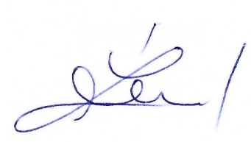

**Ing. Vladimíra Šreinerová, matrikár SATKD WT**

**V Košiciach, 27.01.2025**